Флексографическая машина

Серия GYT-2*1000 с керамическими анилоксовыми валами и возможностью печати в два ручья

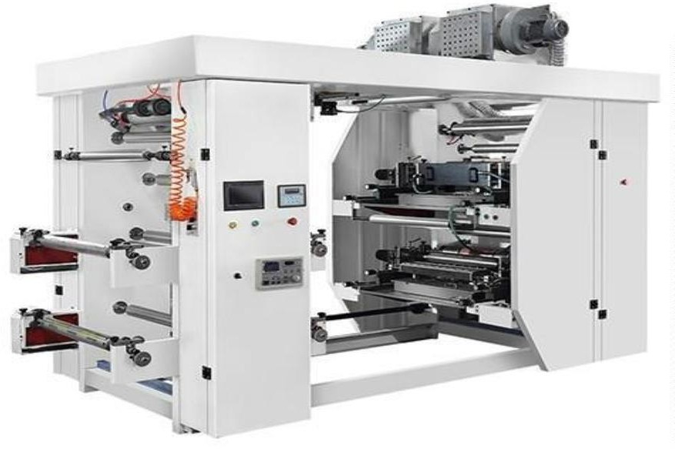

Технические характеристики:

|  |  |
| --- | --- |
| **Модель** | **GYT-2-1000** |
| Количество цветов | 2 |
| Ширина печати, мм | 950 |
| Длина печати, мм | 228-1000 |
| Скорость печати, м/мин | 5-100 |
| Точность цветовой настройки | ± 0,1 мм |
| Толщина клише, мм, (можно заказать другую) | 2,28 |
| Максимальный диаметр рулона на размотке | 600мм |
| Контроль края кромки / Контроль натяжения | + / + |
| Вес, кг | 2,5 |
| Габариты, м | 4,1 х 2,2 х 2,2 |

* **В данной модели используется микрокомпьютер с сенсорным экраном для упрощения оперирования машиной, увеличения скорости и точности печати**
* **Русифицированное меню**
* **Варианты печати: 2+0, 1+1**
* **Возможность печати на пленке и бумаге**
* **При помощи счетчика метража можно устанавливать точное количество**
* **материала печати с автоматической остановкой печати**
* **Двух постовая размотка/подача сырья/полотна**
* **Контроль края кромки, автоматическое натяжение полотна**
* **Керамический анилоксовый вал, с ракельным ножом**
* **Печатный вал – 4 шт, диаметр вала на выбор заказчика**
* **Автоматическая остановка печати при окончании исходного материала**
* **Автоматический подъем/спуск печатных цилиндров, при подъеме/спуске цилиндров происходит автоматическое смешивание/взбалтывание краски, и предотвращается её засыхание**
* **Индивидуальная ванная для краски + автоматическая помпа для краски**
* **Высушивание полотна: обдув + нагрев**
* **Точная система управления работы главного двигателя позволяет достичь стабильной, бесшумной печати, как при высоких, так и низких скоростях**
* **Автоматический спуск / подъем валов натяжения**
* **Стальной и алюминиевый валы натяжения прошли строгую проверку балансировки, стальной вал – хромирован**
* **Высокоточная система натяжения/передачи ремней для бесшумной работы**
* **Двух постовая намотка готового полотна с автоматическим натяжением**